SURAT PERNYATAAN KEASLIAN NASKAH DAN
PERNYATAAN PENYERAHAN HAK CIPTA NASKAH

Saya yang bertandatangan di bawah ini:

Nama* | : PENI SAPTORINI, S. Pd.
 | : .....................................................................................................
 | : .....................................................................................................
 | : .....................................................................................................
 | : .....................................................................................................
Institusi* | : SMAN 3 Babelan Kab. Bekasi
Email* | : penisaptorini@gmail.com
Tempat Tanggal Lahir* | : Kebumen, 31 Agustus 1983
Alamat* | : Taman Kebalen Indah Blok O 1 No. 10 RT 003/027 Kebalen Babelan Bekasi 17610
Judul Artikel | : “Evaluasi Kurikulum Geografi SMA Menggunakan Model Stake dan Pendekatan Responsif”
Artikel diterima | : tanggal.......... bulan ...................... tahun ...............

Saya menyatakan bahwa artikel tersebut di atas merupakan naskah asli, hasil pemikiran sendiri, bukan terjemahan/ saduran, dan belum pernah dipublikasikan di media apapun. Saya bersedia bertanggung jawab jika kelak terdapat pihak tertentu yang merasa dirugikan secara pribadi dan atau tuntutan hukum atas diterbitkannya artikel ini.

Saya juga menyerahkan hak milik atas naskah tersebut kepada Jurnal Geografi Gea dan oleh karenanya redaksi berhak memperbanyak dan mempublikasikan sebagian atau keseluruhannya.

Demikian pernyataan ini saya buat untuk dapat dipergunakan sebagaimana mestinya.

Bekasi, 21 Januari 2021

Penulis
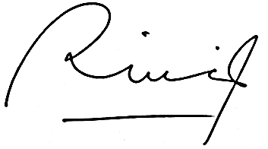

(Peni Saptorini, S. Pd.)

*Tuliskan data penulis utama

